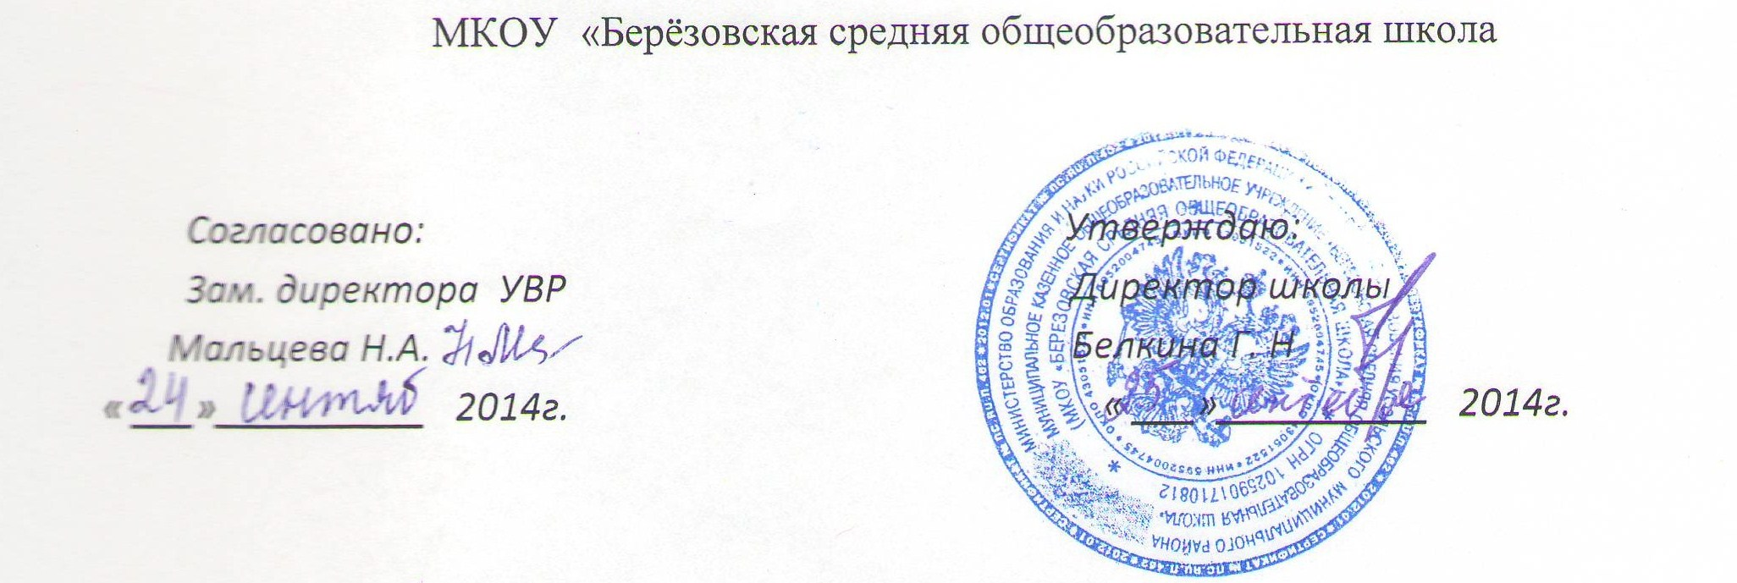

ПРОГРАММА
Факультатива по химии
«Таблица Менделеева»
для 8 класса

Составлена учителем биологии и химии
1 квалификационной категории
Малышевой Л.И.

с. Березовка, 2014 г.
Пояснительная записка
Программа данного факультатива предусматривает: расширение и углубление знаний по темам: « Периодический закон и периодическая система химических элементов Д.И. Менделеева и Строение атома», развитие познавательного интереса, целенаправленную предпрофильную ориентацию обучающихся.
Освоение содержания программы позволит закрепить, расширить и углубить материал. Факультативные занятия будут способствовать дальнейшему формированию научного мировоззрения , эвристических способностей обучающихся, совершенствование умений и навыков самостоятельной работы.
Программа факультатива предназначена для обучающихся 8 класса и предусматривает 17 учебных часов.
ЦЕЛИ КУРСА:
- Способствовать развитию способности к самостоятельной работе
-Формировать умение логически мыслить, используя приемы анализа и синтеза находить взаимосвязь между объектами и явлениями
ЗАДАЧИ КУРСА:
-Отработка навыков и умений учащихся анализировать, логически размышлять
-Развитие познавательного интереса и интеллектуальных способностей
-Подготовка учащихся к олимпиадам
ФОРМЫ ОРГАНИЗАЦИИ ЗАНЯТИЙ ФАКУЛЬТАТИВА:
-Индивидуальная и групповая работа
-Игра ( турнир знатоков, турнир «Почемучек»)

СОДЕРЖАНИЕ КУРСА
1.Строение атома. Состав атомных ядер. Изотопы. Электронное строение атома. (2ч.)
2.Понятие об электронном облаке. Атомная орбиталь. Энергетический уровень и подуровень, s-, p-, d- орбитали в атоме. Формулы электронных конфигураций атомов. (2ч.)
3.Строение электронных оболочек (распределение электронов по орбиталям) атомов элементов первых четырех периодов. Атомные радиусы. (2ч.)
4.Турнир «Знатоков»(2ч.)
5.Периодический закон и периодическая система химических элементов .Д.И.Менделеева. Физический смысл атомного номера элемента, № периода, № группы. Структура периодической системы. (2ч.)
6.Периодическое изменение свойств атомов химических элементов первых четырёх периодов (атомный радиус, электроотрицательность) и их соединений (кислотные, основные свойства оксидов и гидроксидов). Характеристика химического элемента по его положению в периодической системе и строению атома.(4ч.)
7.Турнир «Почемучек»(2ч.)
8.Заключение (1ч.)
Календарно – тематическое планирование
1 | Строение атома | 8ч
1 | Строение атома. Состав атомных ядер. | 1
2 | Электронное строение атомов. Изотопы. | 1
3 | Понятие об электронном облаке. Атомная орбиталь. Энергетический уровень и подуровень , s-, p-, d- орбитали в атоме. | 1
4 | Формулы электронных конфигураций атомов. | 1
5 | Строение электронных оболочек ( распределение электронов по орбиталям) атомов первых четырёх периодов. | 1
6 | Распределение электронов по подуровням ( s-, p-, d – подуровни) в атомах первых четырёх периодов. Атомные радиусы. | 1
7,8 | Турнир «Знатоков» | 2
2 | Периодический закон и периодическая система химических элементов Д.И.Менделеева | 8
9 | Периодический закон и периодическая система химических элементов Д.И.Менделеева. Физический смысл атомного номера элемента, № периода, № группы. | 1
10 | Структура периодической системы. | 1
11 | Периодическое изменение свойств химических элементов первых четырёх периодов(атомный радиус , электроотрицательность) | 1
12 | Периодическое изменение свойств соединений (кислотные и основные свойства оксидов и гидроксидов) | 1
13,14 | Характеристика химического элемента по его положению в периодической системе и строению атома | 2
15,16 | Турнир «Почемучек» | 2
17 | Заключение | 1

Литература:
1.А.А.Макареня, Ю.В.Рысев Д.И.Менделеев М., Просвещение 1983
2.И.В.Петрянов, Д.Н.Трифонов Великий закон М., Педагогика 1984
3.Химия Справочные материалы под редакцией Ю.Д.Третьякова М., Просвещение 1984
4.Химия для поступающих в вузы М., «ЭКСМО» 2003
5.Ю.И.Соловьев, Д.Н.Трифонов История химии М., Просвещение 1984
6.Г.И.Штремплер, Г.А.Пичугина Дидактические игры при обучении химии М., Дрофа 2005
7.Г.Л.Расулова Химия Экспресс- диагностика М., «Экзамен» 2014
8.Интернет-ресурсы

